Volby
Pracovní list je určen pro žáky 5. ročníků. V modelovém příkladu voleb ve třídě čtou informace ze sloupcového grafu, doplňují neúplnou informaci, pracují s pojmem „nadpoloviční většina“. Zadání podporují rozvoj čtenářské a matematické gramotnosti. S pojmem procenta na 1. stupni záměrně nepracujeme, ale žáci jej mohou znát ze slev v obchodech.
Žeprej: Volby
_______________________________________

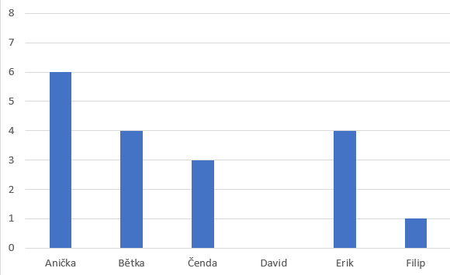
- Do třídy paní učitelky Nováčkové chodí 14 děvčat a 11 chlapců. Jednoho dne, když byly všechny děti ve třídě, paní učitelka řekla: „Dnes budeme volit zástupce naší třídy do školního parlamentu. Tady máte lístečky a každý napište jedno jméno. Dvě děti s největším počtem hlasů postoupí do dalšího kola voleb.“ Druhého dne promítla paní učitelka dětem graf s výsledky.

Paní učitelka byla překvapená, protože u Davida nebyl vidět sloupec s počty hlasů. Dokreslete ho.
Jména dětí, které postoupily do druhého kola voleb, jsou:………………………………….
- a) Kolik hlasů nejméně musí získat vítěz druhého kola, jestliže musí vyhrát „nadpoloviční většinou“? Volby se účastní všech 25 dětí.

………………………………………………………………………….

b) Kolik hlasů bude stačit ve druhém kole k vítězství ve vedlejší třídě 4. B, jestliže bude hlasovat 30 dětí?

………………………………………………………………………….
- Prezident Miloš Zeman zvítězil v prezidentských volbách v roce 2013 i 2018. Ve kterém roce bylo jeho vítězství „těsnější“? Využijte uvedené informace a zdůvodněte.
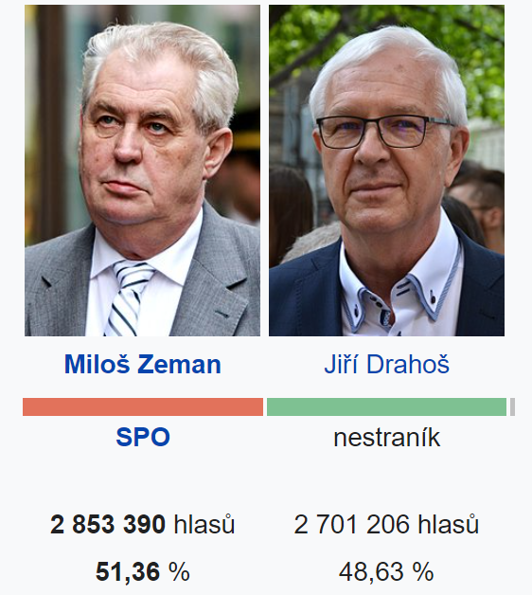
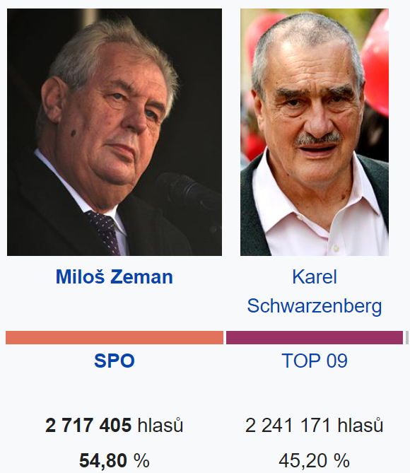
2013 2018

- Už jste někdy viděli tento symbol: %?
- Při jaké příležitosti?
- Jak jinak byste mohli pojmenovat 50 %?

Co jsem se touto aktivitou naučil/a:
………………………………………………………………………………………………………………………………………………………………………………………………………………………………………………………………………………………………………………………………………………………………
Autor: Eva Zelendová, Hana Havlínová
Toto dílo je licencováno pod licencí Creative Commons [CC BY-NC 4.0]. Licenční podmínky navštivte na adrese [https://creativecommons.org/choose/?lang=cs].
Zdroj: https://cs.wikipedia.org/wiki/Volba_prezidenta_%C4%8Cesk%C3%A9_republiky_2018, https://cs.wikipedia.org/wiki/Volba_prezidenta_%C4%8Cesk%C3%A9_republiky_2013

Řešení:
- Ve třídě je 25 dětí (14 + 11 = 25).

Když sečteme hodnoty uvedené v grafu získáme 6 + 4 + 3 +4 + 1 = 18.
25 – 18 = 7
David získal 7 bodů.
Do druhého kola voleb postoupila Anička (6 hlasů) a David (7 hlasů).
- a) Ve třídě je 25 dětí (14 + 11 = 25).
Polovina z tohoto počtu je 12,5. Vítěz musí získat alespoň 13 hlasů. Na kruhovém diagramu je zachyceno „nejtěsnější“ vítězství Aničky nad Davidem.
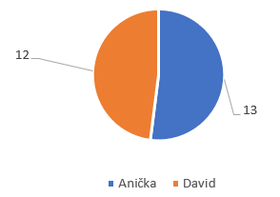

b) Ve třídě s 30 žáky musí vítěz voleb získat alespoň 16 hlasů.

- V roce 2018 bylo vítězství prezidenta Miloše Zemana „těsnější“.
50 % = polovina

